Общество с ограниченной ответственностью
“1С-Медицина-Регион”
Контракт № 01/23 от 27.01.2023 года
Рабочая документация

Информационная система управления ресурсами медицинских организаций Тюменской области

Этап № 2. Развитие Системы в части функционала используемых бизнес-процессов первой группы задач

ПОЛЬЗОВАТЕЛЬСКАЯ ИНСТРУКЦИЯ

Задача 5 «Переформирование СЭМД для льготного рецепта»

На 4 листах

г. Тюмень
2023 г.

ООО «1С-Медицина-Регион».
Контракт № 01/23 от 27.01.2023 года на выполнение работ по сопровождению и развитию (модернизации) Государственной информационной системы управления ресурсами медицинских организаций Тюменской области. Этап № 2. Развитие Системы в части функционала используемых бизнес-процессов первой группы задач.

Содержание

1 Основание разработки инструкции 3
2 Пользовательская инструкция 3

1 Основание разработки инструкции
Основанием для разработки данного документа является Контракт № 01/23 от 27.01.2023 года на выполнение работ по сопровождению и развитию (модернизации) Государственной информационной системы управления ресурсами медицинских организаций Тюменской области, п. 3.2.2 Мероприятие «Разработка функционала Системы и проведение испытаний», Этап № 2 «Развитие Системы в части функционала используемых бизнес-процессов первой группы задач.

2 Пользовательская инструкция
В рамках задачи была доработана дополнительная обработка по переформированию СЭМД по льготным рецептам.
Запуск обработки осуществляется в центральной БД под пользователем с правами администратора (полные права). Для этого последовательно открываем: подсистема «Администрирование» - «Дополнительные обработки» - «Повторное формирование СЭМД льготных рецептов». Форма обновленной обработки представлена на рис. 1.
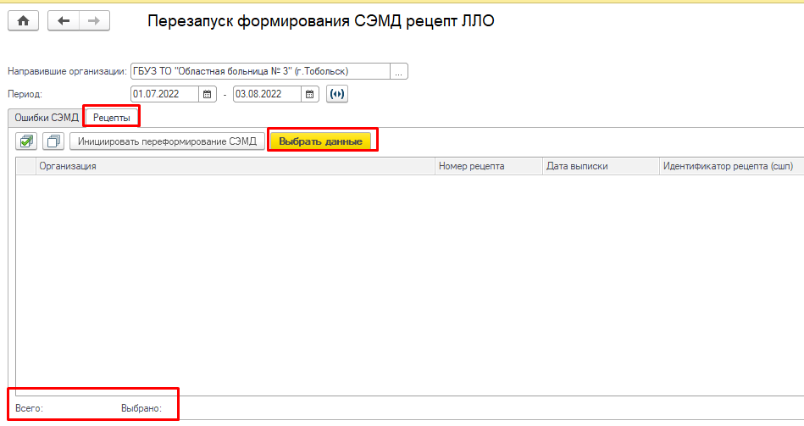
Рисунок 1. Форма обработки по повторному формированию СЭМД для льготных рецептов
Появилась новая вкладка «Рецепты». После нажатия «Выбрать данные» табличная часть вкладки заполнится списком рецептов ЛЛО без СЭМД и по которым отсутствуют записи в РС «тмб_РегистрацияОшибокПриФормированииСЭМД» (рис. 2).
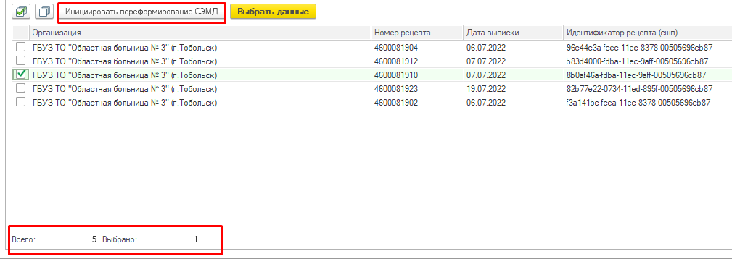
Рисунок 2. Заполненная табличная часть
Отмечаем нужные рецепты, нажимаем «Инициировать переформирование СЭМД». В ответ система отобразит сообщение с результатом выполнения (рис. 3).
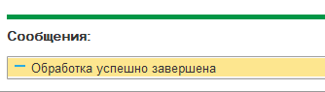
Рисунок 3. Результат выполнения обработки
Посредством реализованной централизации, обработанные рецепты перейдут в «Отложенное подписание» периферийных БД. Далее – массовое подписание и отправка в РЭМД.

